

Kasper Lindqvist Mikkelsen | Fyssa | 2. juni 2016

Fallengde fra bordkant

The rug really tied the room together

# Hensikt:

Vi skulle finne fallengden i vertikal retning på en kule i fart. Dette skulle gjøres fra en bordkant.

# Utstyrsliste:

* Bøker
* Metallbane
* Trekule
* Stålkule
* Linjal
* Slow motion-kamera

# Regning:

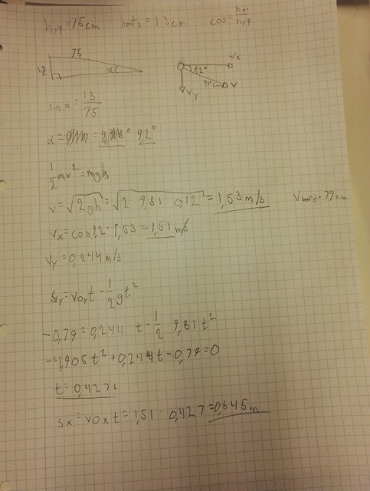Vi målte lengden på metallbanen, og høyden på den ene enden, slik at vi kunne regne ut hellingsvinkelen på banen:

# Resultater:

Vi så at både stålkula og trekula traff bakken ved 0,40 meter i vertikal retning.

# Diskusjon:

Det var merkelig at fallengden ble såpass lavere enn det vi hadde regnet ut. Vi forventet at fallengden skulle bli mindre enn utregningen på grunn av friksjon, men ikke så mye.

Det er flere feilkilder som kan ha ført til at vi ikke fikk ønsket resultat. Vi kan ha målt feil lengder på metallbanen, og underlaget i metallbanen kan ha vært ugunstig for kula å rulle på. Det kan også ha seg at vi har regnet feil. I tillegg vil spinnet på kula ta noe av den kinetiske energien fra kula slik at den ikke vil få så stor fart som beregnet